广电手机号段是虚拟号码吗怎么查话费

广电手机号段揭秘：虚拟号码还是实号？话费查询轻松上手

随着通信市场的不断发展，越来越多的用户开始关注广电手机号段。广电手机号段是虚拟号码吗？如何查询广电话费？本文将为您一一解答。

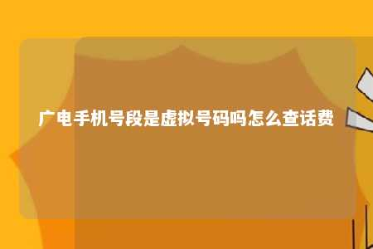

一、广电手机号段是虚拟号码吗？

广电手机号段并非虚拟号码，而是由中国广播电视网络有限公司（简称“中国广电”）所运营的正规手机号码。中国广电作为通信运营商，拥有独立的网络资源和业务运营权，其手机号段与移动、联通、电信三大运营商的号段一样，都是合法的号码资源。

二、如何查询广电话费？

1.短信查询

用户可以编辑短信“101”发送至10001，即可查询当前话费余额。此方法简单快捷，适合不经常使用手机查询话费的用户。

2.拨打客服热线

用户可以拨打中国广电客服热线10000，按照语音提示操作，即可查询话费余额。客服人员会耐心解答用户疑问，提供优质服务。

3.欢Go客户端查询

用户可以下载并安装中国广电欢Go客户端，登录自己的手机号码，即可查询话费余额、套餐详情、流量等信息。欢Go客户端功能丰富，操作简便，是用户查询话费的好帮手。

4.网上营业厅查询

用户可以登录中国广电网上营业厅，进入“我的”页面，点击“话费查询”，即可查询当前话费余额、套餐详情、流量等信息。网上营业厅提供24小时在线服务，方便用户随时查询。

5.支付宝查询

用户可以在支付宝APP中搜索“中国广电”，选择相应的服务，即可查询话费余额、套餐详情、流量等信息。支付宝还支持为广电手机号码充值，方便快捷。

三、总结

广电手机号段并非虚拟号码，用户可以通过多种方式查询话费余额。无论是短信查询、拨打客服热线，还是使用欢Go客户端、网上营业厅、支付宝等，都能轻松查询广电话费。希望本文能帮助到广大广电用户。

文章地址：<https://www.yyzq.team/post/378324.html>